บทที่ 11

ตัวอย่างและการทดสอบการทำงานของโปรแกรม

11.1 ตัวอย่างทดสอบการตั้งค่าสวิตช์
11.1.1 ทดสอบการกำหนดรายละเอียดทั่วไปของสวิตช์
ตัวอย่างนี้เป็นการสร้างค่าติดตั้งเพื่อกำหนดค่า IOS Version, host name, default gateway และ password ให้กับสวิตช์ ผลลัพธ์ที่ได้คือ Config-File I ในภาคผนวก ก มีขั้นตอนการตั้งค่าสวิตช์ดังนี้
ขั้นที่1 เปิดโปรแกรม สร้างสวิตช์โดยเลือกรุ่นที่ต้องการ และเลือกเมนู Config ดังรูปที่ 11-1

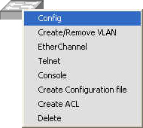
รูปที่ 11-1 แสดงขั้นตอนการใช้งานเมนู Configเพื่อกำหนดค่าให้สวิตช์

ขั้นที่2 กำหนดค่า IOS Version, hostname, Default Gateway และ Password ดังรูปที่ 11-2

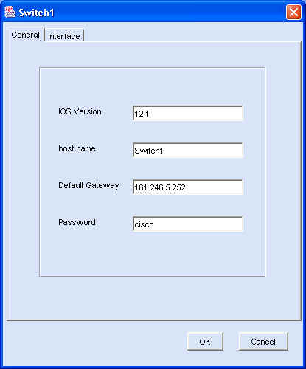
(1)
(2)
(3)
(4)
รูปที่ 11-2 แสดงการกำหนดค่าทั่วไปของสวิตช์
ขั้นที่3 สร้าง configuration file โดยเลือกที่เมนู Create Configuration File ดังรูปที่ 11-3

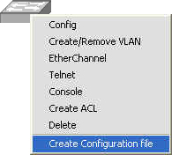
รูปที่ 11-3 แสดงการใช้งานเมนู Create Configuration File เพื่อสร้างค่าติดตั้งของสวิตช์

ขั้นที่4 เลือก directory ที่ต้องการเก็บไฟล์และตั้งชื่อไฟล์ที่สร้างขึ้น ในที่นี้ชื่อ switch1 ดังรูปที่ 11-4

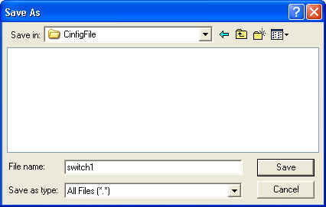
รูปที่ 11-4 แสดงการบันทึกค่าติดตั้งของสวิตช์

Configuration File ที่ได้จากโปรแกรมเป็นไฟล์ที่มีนามสกุลเป็น .text ดังนั้นสามารถเปิดได้จากโปรแกรมสำหรับสร้างเอกสารทั่วไป จากการตั้งค่าข้างต้นจะได้ Configuration File ดังในภาคผนวก ก Config-file I ในที่นี้จะขอแสดงเฉพาะในส่วนที่การตั้งค่าหรือมีการเปลี่ยนแปลงค่าเท่านั้น จากตัวอย่าง สามารถเปรียบเทียบค่าติดตั้งในส่วนต่างๆได้ดังตัวเลขที่กำกับไว้ในวงเล็บ ดังรูปที่ 11-5

>1 version 12.1 .........(1)
> ...
>7 !
>8 hostname Switch1 .........(2)
>9 enable password cisco .........(4)
> ...
>91 ip default-gateway 161.246.5.252 .........(3)
> ...
รูปที่ 11-5 แสดงค่าติดตั้งบางส่วนจากภาคผนวก ก Config-File I

11.1.2 ทดสอบการกำหนดแลนเสมือน
ตัวอย่างนี้เป็นตัวอย่างการสร้างค่าติดตั้งที่มีการสร้างแลนเสมือน 5, 6 และ 7 และกำหนดค่าไอพีแอดเดรสให้แก่สวิตช์ ผลลัพธ์ที่ได้คือ Config-File II ในภาคผนวก ก มีขั้นตอนการตั้งค่าสวิตช์ดังนี้
ขั้นที่1 เลือกเมนู Create/Remove VLAN ดังรูปที่ 11-6
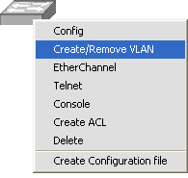
รูปที่ 11-6 แสดงการใช้งานเมนู Create/Remove VLAN

ขั้นที่2 กรอกหมายเลขแลนเสมือนแล้วกดปุ่ม Add ดังรูปที่ 11-7
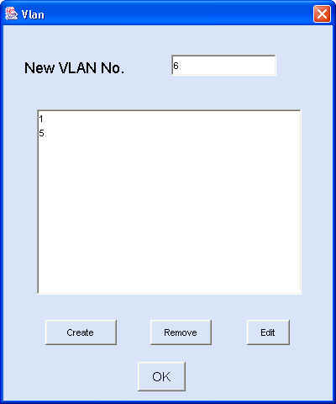
รูปที่ 11-7 แสดงการสร้างแลนเสมือน 5, 6 และ7
ขั้นที่3 กำหนดไอพีแอดเดรสให้แลนเสมือนโดยเลือกแลนเสมือน 5 แล้วเลือกปุ่ม Edit ดังรูปที่ 11-8

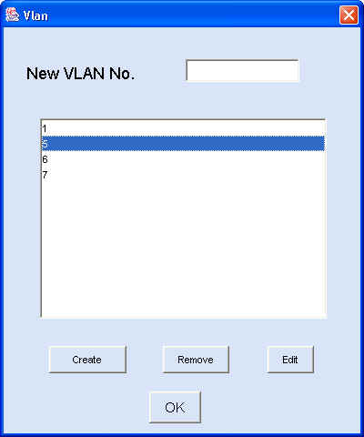
(1)
รูปที่ 11-8 แสดงการเลือกแลนเสมือนเพื่อกำหนดค่าให้แลนเสมือน

ขั้นที่4 กำหนดไอพีแอดเดรสและ Subnet เลือกปุ่ม OK รูปที่ 11-9

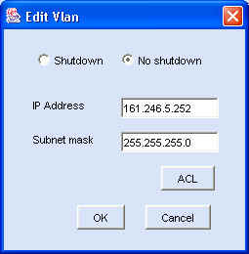
(2)
รูปที่ 11-9 แสดงการกำหนดไอพีแอดเดรสให้แลนเสมือน

ขั้นที่5 สร้าง Configuration File และสังเกตผลที่ได้ ดังรูปที่ 11-10

86> !
87> interface Vlan1 .........(1)
88> no ip address
89> no ip route-cache
90> !
91> interface Vlan5 .........(1)
92> ip address 161.246.5.252 255.255.255.0 .........(1)
93> no ip route-cache
94> !
95> interface Vlan6 .........(2)
96> no ip address
97> no ip route-cache
98> !
99> interface Vlan7 .........(1)
100> no ip address
101> no ip route-cache
102> !
รูปที่ 11-10 แสดงค่าติดตั้งบางส่วนจากภาคผนวก ก Config-File II

11.1.3 ทดสอบการกำหนดค่าบนอินเทอร์เฟสของสวิตช์
ตัวอย่างนี้เป็นการสร้างค่าติดตั้งเพื่อกำหนดค่าให้อินเทอร์เฟส FastEthernet0/1 มีโหมดการทำงานเป็นแอคเซสลิงค์ และเป็นสมาชิกของแลนเสมือน 5 ผลลัพธ์ที่ได้คือ Config-File III ในภาคผนวก ก มีขั้นตอนการตั้งค่าสวิตช์ดังนี้
ขั้นที่1 เลือกเมนู Config เลือกแถบ Interface เลือก FastEthernet0/1 เพื่อตั้งค่าบนอินเทอร์เฟส FastEtherNet0/1 และเลือก Properties ดังรูปที่ 11-11
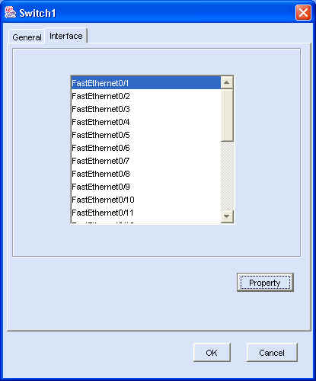
รูปที่ 11-11 แสดงการเลือกอินเทอร์เฟสของสวิตช์เพื่อกำหนดค่าติดตั้ง
ขั้นที่2 กำหนดโหมดการทำงานเป็นแอคเซสลิงค์ และเป็นสมาชิกของแลนเสมือน 5 ดังรูปที่ 11-12
(1)
(3)
(2)
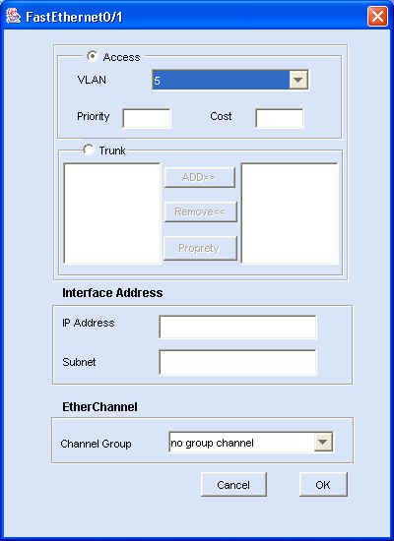
รูปที่ 11-12 แสดงกำหนดค่าติดตั้งให้อินเทอร์เฟส FastEthernet0/1

ขั้นที่3 สร้าง Configuration File และสังเกตผลที่ได้ ดังรูปที่ 11-13

15> interface FastEthernet0/1 .........(1)
16> switchport acces vlan 5 .........(2)
17> switchport mode access .........(3)
18> no ip address
รูปที่ 11-13 แสดงค่าติดตั้งบางส่วนจากภาคผนวก ก Config-File III

11.1.4 ทดสอบการกำหนดพอร์ตแชนแนล
ตัวอย่างนี้เป็นการกำหนดพอร์ตแชนแนล 2 แชนแนล โดยแต่ละแชนแนลมีโหมดการทำงานเป็นโหมดทรังค์ลิงค์ ประกอบด้วยแลนเสมือน 5, 6 และ 7 แต่ละแชนแนลมีการกำหนดค่า Priority ดังนี้
Group1
- แลนเสมือน 5 มีค่า Priority เท่ากับ 7
- แลนเสมือน 6 มีค่า Priority เท่ากับ 7
- แลนเสมือน 7 มีค่า Priority เท่ากับ 3
Group2
- แลนเสมือน 5 มีค่า Priority เท่ากับ 3
- แลนเสมือน 6 มีค่า Priority เท่ากับ 7
- แลนเสมือน 7 มีค่า Priority เท่ากับ 7
จากตัวอย่างข้างต้น สามารถแสดงได้ดังรูปที่ 11-14
Group1
VLAN5 = 7
VLAN6 = 7
VLAN7 =3

Group2
VLAN5 = 3
VLAN6 = 7
VLAN7 = 7
VLAN5
VLAN6
VLAN7

รูปที่ 11-14 แสดงตัวอย่างการแบ่งการใช้งานแลนเสมือนบนสวิตช์

ผลลัพธ์ที่ได้คือ Config-File IV ในภาคผนวก ก มีขั้นตอนการตั้งค่าสวิตช์ดังนี้
ขั้นที่1 เลือกเมนู Ether Channel รูปที่ 11-15

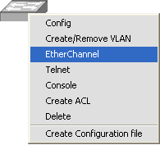
รูปที่ 11-15 แสดงการใช้งานเมนู EtherChannel

ขั้นที่2 เลือก Enable กรุ๊ปที่ต้องการ จากตัวอย่างเป็นการสร้างพอร์ตแชนแนล ดังรูปที่ 11-16

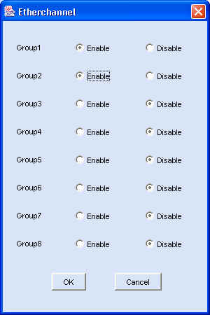
รูปที่ 11-16 แสดงการสร้างพอร์ตแชนแนล Group1 และ Group2

ขั้นที่3 เป็นการกำหนดรายละเอียดให้กับพอร์ตแชนแนล Group1 และ Group2 โดยกำหนดให้รายละเอียดดังตัวอย่าง โดยเลือกเมนู Config, เลือกแถบ Interface, เลือก Group1 และเลือก Properties
ดังรูปที่ 11-17
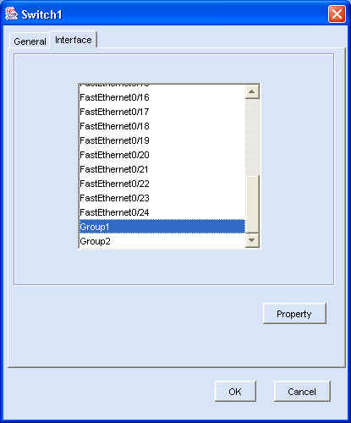
รูปที่ 11-17 แสดงการเลือกอินเทอร์เฟส Group1 เพื่อกำหนดค่าติดตั้ง
ขั้นที่4 เป็นการกำหนดโหมดการทำงานและสมาชิกแลนเสมือนให้กับพอร์ตแชนแนล Group1 ดังรูปที่ 11-18
(1)
(3)
(2)

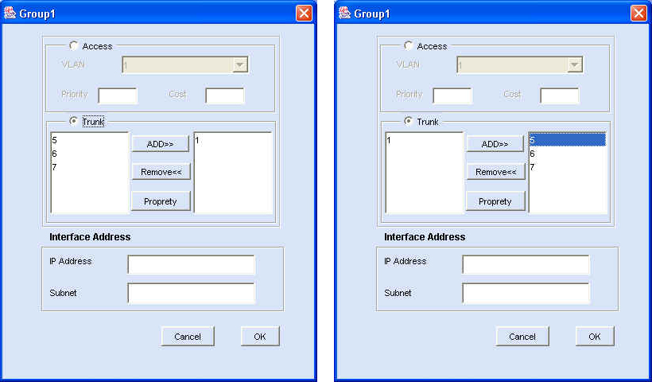
รูปที่ 11-18 แสดงการกำหนดรายละเอียดค่าติดตั้งให้แก่อินเทอร์เฟส Group1

ขั้นที่5 กำหนดค่า Priority ให้กับแต่ละแลนเสมือนในพอร์ตแชนแนล Group1 ดังรูปที่ 11-19
(4)
(5)
(6)

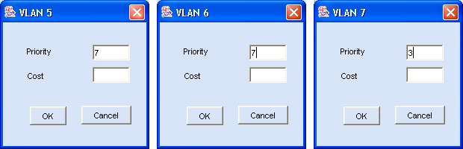
รูปที่ 11-19 แสดงการกำหนด Priority ให้แลนเสมือน 5, 6 และ 7
ขั้นที่6 เป็นการกำหนดโหมดการทำงานและสมาชิกแลนเสมือนให้กับพอร์ตแชนแนล Group2 ดังรูปที่ 11-20
(7)
(9)
(8)

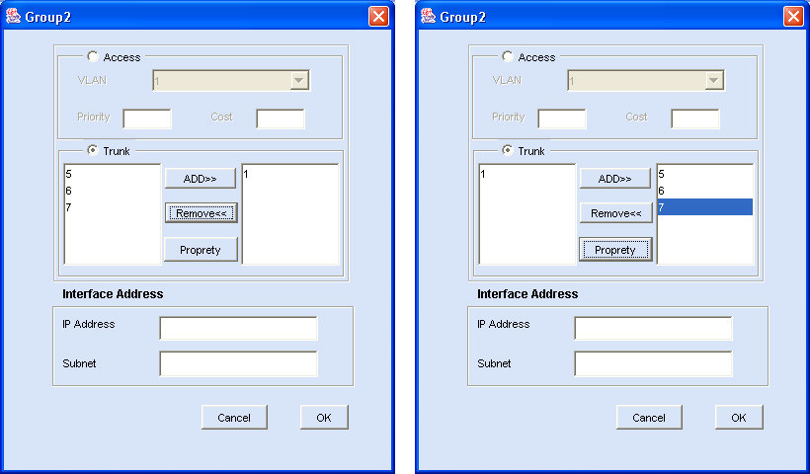
รูปที่ 11-20 แสดงการกำหนดรายละเอียดค่าติดตั้งให้แก่อินเทอร์เฟส Group2

ขั้นที่7 กำหนดค่า Priority ให้กับแต่ละแลนเสมือนในพอร์ตแชนแนล Group2 ดังรูปที่ 11-21
(10)
(11)
(12)

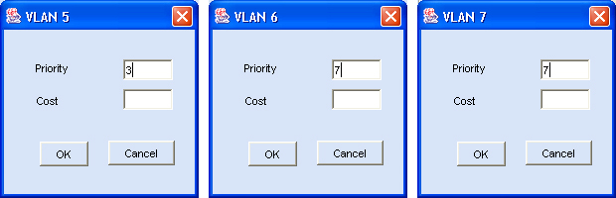
รูปที่ 11-21 แสดงการกำหนด Priority ให้แลนเสมือน 5, 6 และ 7

ขั้นที่8 การกำหนดพอร์ตแชนแนล Group1 ให้กับอินเทอร์เฟสของสวิตช์ ดังรูปที่ 11-22

ขั้นที่9 การกำหนดพอร์ตแชนแนล Group2 ให้กับอินเทอร์เฟสของสวิตช์ ดังรูปที่ 11-23
(16)
(17)
(18)
(13)
(14)
(15)
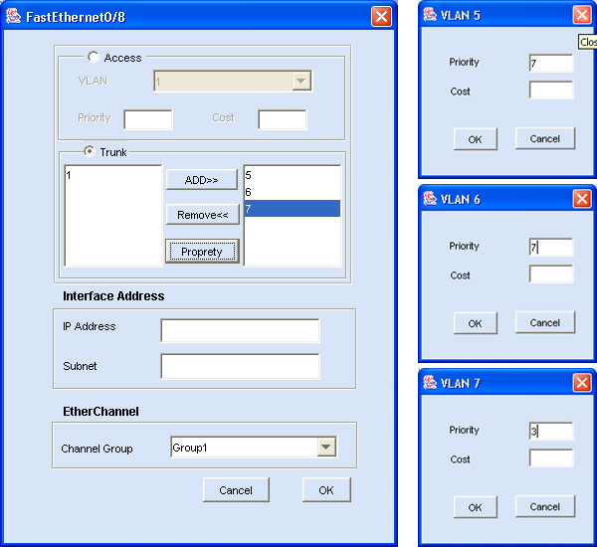
(22)
(23)
(24)
(19)
(20)
(21)

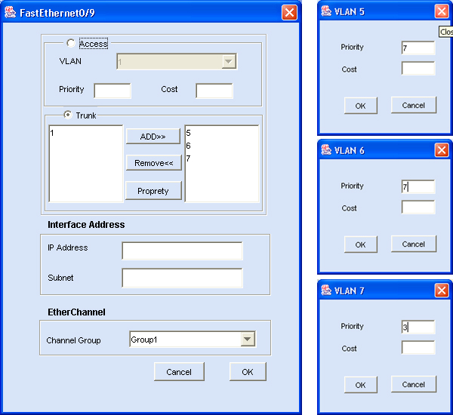
รูปที่ 11-22 แสดงการกำหนดพอร์ตแชนแนล Group1 ให้กับ FastEthernet0/8, FastEthernet0/9

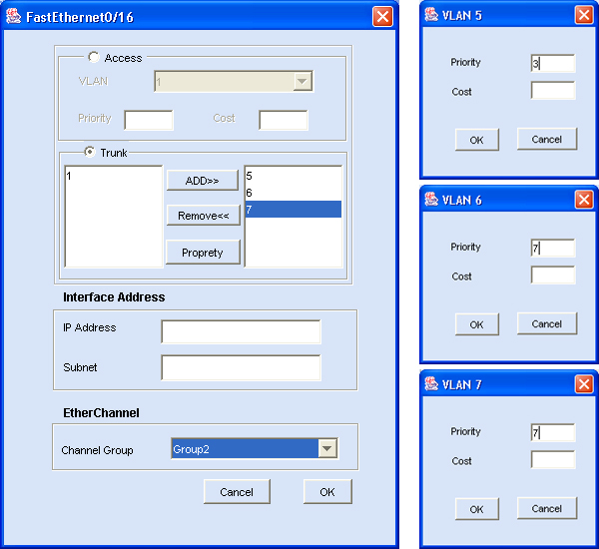
(34)
(35)
(36)
(31)
(32)
(33)
(28)
(29)
(30)
(25)
(26)
(27)

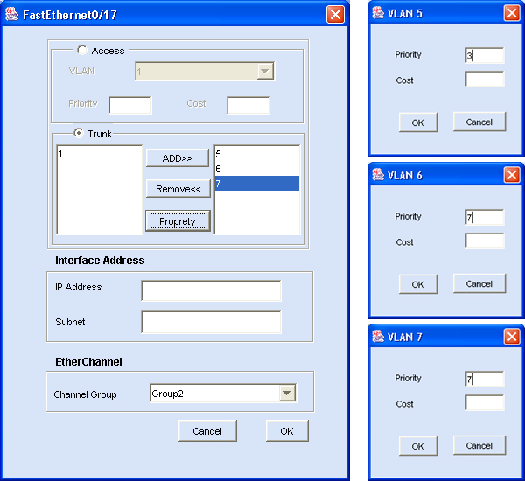
รูปที่ 11-23 แสดงการกำหนดพอร์ตแชนแนล Group2 ให้กับ FastEthernet0/16, FastEthernet0/17
ขั้นที่10 สร้าง Configuration File และสังเกตผลที่ได้ ดังรูปที่ 11-23

15> interface Port-channel1 .........(1)
16> switchport trunk allowed vlan 5,6,7 .........(2)
17> switchport mode trunk .........(3)
18> no ip address
19> flowcontrol send off
20> spanning-tree vlan 5 port-priority 7 .........(4)
21> spanning-tree vlan 6 port-priority 7 .........(5)
22> spanning-tree vlan 7 port-priority 3 .........(6)
23> !
24> interface Port-channel2 .........(7)
25> switchport trunk allowed vlan 5,6,7 .........(8)
26> switchport mode trunk .........(9)
27> no ip address
28> flowcontrol send off
29> spanning-tree vlan 5 port-priority 3 .........(10)
30> spanning-tree vlan 6 port-priority 7 .........(11)
31> spanning-tree vlan 7 port-priority 7 .........(12)
> ...
58> interface FastEthernet0/8
59> switchport trunk allowed vlan 5,6,7 .........(13)
60> switchport mode trunk .........(14)
61> no ip address
62> channel-group 1 mode on .........(15)
63> spanning-tree vlan 5 port-priority 7 .........(16)
64> spanning-tree vlan 6 port-priority 7 .........(17)
65> spanning-tree vlan 7 port-priority 3 .........(18)
66> !
67> interface FastEthernet0/9
68> switchport trunk allowed vlan 5,6,7 .........(19)
69> switchport mode trunk .........(20)
70> no ip address
71> channel-group 1 mode on .........(21)
72> spanning-tree vlan 5 port-priority 7 .........(22)
73> spanning-tree vlan 6 port-priority 7 .........(23)
74> spanning-tree vlan 7 port-priority 3 .........(24)
> ...
94> interface FastEthernet0/16
95> switchport trunk allowed vlan 5,6,7 .........(25)
96> switchport mode trunk .........(26)
97> no ip address
98> channel-group 2 mode on .........(27)
99> spanning-tree vlan 5 port-priority 3 .........(28)
100> spanning-tree vlan 6 port-priority 7 .........(29)
101> spanning-tree vlan 7 port-priority 7 .........(30)
102> !
103> interface FastEthernet0/17
104> switchport trunk allowed vlan 5,6,7 .........(31)
105> switchport mode trunk .........(32)
106> no ip address
107> channel-group 2 mode on .........(33)
108> spanning-tree vlan 5 port-priority 3 .........(34)
109> spanning-tree vlan 6 port-priority 7 .........(35)
110> spanning-tree vlan 7 port-priority 7 .........(36)
รูปที่ 11-24 แสดงค่าติดตั้งบางส่วนจากภาคผนวก ก Config-File IV

11.1.5 ทดสอบการกำหนดรหัสผ่านการเข้าใช้งานผ่านโปรแกรมเทลเน็ต
ตัวอย่างนี้เป็นการสร้างค่าติดตั้งเพื่อกำหนดรหัสผ่านการเข้าใช้งานสวิตช์หรือเราเตอร์ผ่านโปรแกรมเทลเน็ต โดยกำหนดรหัสผ่านเป็น “cisco” ผลลัพธ์ที่ได้คือ Config-File V ในภาคผนวก ก มีขั้นตอนการตั้งค่าดังนี้
ขั้นที่1 เลือกเมนู Telnet ดังรูปที่ 11-24

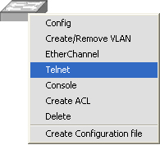
รูปที่ 11-25 แสดงการใช้งานเมนู Telnet

ขั้นที่2 เลือก Enable เมื่อต้องการให้มีการใช้รหัสผ่านในการล็อกอินโดยการใช้โปรแกรมเทลเน็ต และกรอกรหัสผ่านดังรูปที่ 11-25
(1)
(3)
(2)
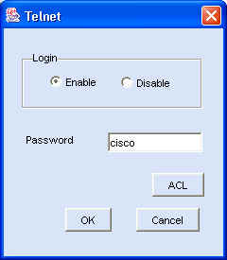
รูปที่ 11-26 แสดงการใช้รหัสผ่านเมื่อรล็อกอินผ่านโปรแกรมเทลเน็ต

ขั้นที่3 สร้าง Configuration File และสังเกตผลที่ได้ ดังรูปที่ 11-26

153> line vty 0 15 .........(1)
154> password cisco .........(2)
155> login .........(3)
รูปที่ 11-27 แสดงค่าติดตั้งบางส่วนจากภาคผนวก ก Config-File VI

11.1.6 ทดสอบการกำหนดรหัสผ่านการเข้าใช้งานผ่านพอร์ตคอนโซล
ตัวอย่างนี้เป็นตัวอย่างการสร้างค่าติดตั้งเพื่อกำหนดรหัสผ่านการเข้าใช้งานสวิตช์ หรือเราเตอร์ผ่านพอร์ตคอนโซล โดยกำหนดรหัสผ่านเป็น “abc123” ผลลัพธ์ที่ได้คือ Config-File VI ในภาคผนวก ก มีขั้นตอนการตั้งค่าดังนี้
ขั้นที่1 เลือกเมนู Console ดังรูปที่ 11-27

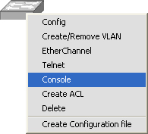
รูปที่ 11-28 แสดงการใช้งานเมนู Console
ขั้นที่2 เลือก Enable เมื่อต้องการให้มีการใช้รหัสผ่านในการล็อกอินพอร์ตคอนโซล และกรอกรหัสผ่านดังรูปที่ 11-28
(1)
(3)
(2)
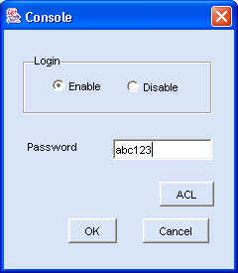
รูปที่ 11-29 แสดงการใช้รหัสผ่านเมื่อรล็อกอินผ่านพอร์ตคอนโซล

ขั้นที่3 สร้าง Configuration File และสังเกตผลที่ได้ ดังรูปที่ 11-29

152> line con 0 .........(1)
153> password abc123 .........(2)
154> login .........(3)
รูปที่ 11-30 แสดงค่าติดตั้งบางส่วนจากภาคผนวก ก Config-File VI

11.1.7 ทดสอบการกำหนดเอซีแอล
11.1.7.1 ตัวอย่างการกำหนด Standard ACL
ตัวอย่างนี้เป็นตัวอย่างการสร้างค่าติดตั้งเพื่อสร้าง Standard ACL 1 โดยมีกฎว่า ให้อนุญาตแพ็กเกตจากเครือข่าย 161.246.5.0 ผ่าน และอนุญาตแพ็กเกตจากทุกเครือข่ายผ่าน ผลลัพธ์ที่ได้คือ Config-File VII ในภาคผนวก ก มีขั้นตอนการตั้งค่าดังนี้
ขั้นที่1 เลือกเมนู Create ACL ดังรูปที่ 11-30

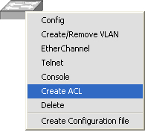
รูปที่ 11-31 แสดงการใช้งานเมนู Create ACL

ขั้นที่2 สร้างหมายเลข ACL ที่มีค่าอยู่ในช่วง 1-99 จากตัวอย่างเป็นการสร้าง Access-List 1 แล้วเลือกปุ่ม Edit เพื่อสร้าง ACE (Access Control Entry สำหรับ Access-List 1) ดังรูปที่ 11-31
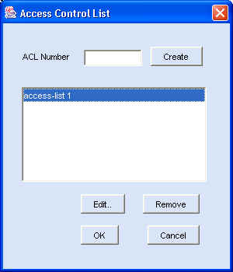
รูปที่ 11-32 แสดงการสร้าง Access-List 1

ขั้นที่3 เลือกปุ่ม Create เพื่อสร้าง ACEs ดังรูปที่ 11-32
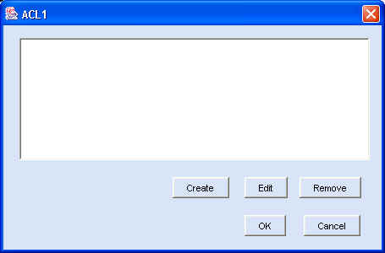
รูปที่ 11-33 แสดง ACEs ของ ACL1

ขั้นที่4 กำหนดข้อมูลการ permit และ deny ตามดังรูปที่ 11-33
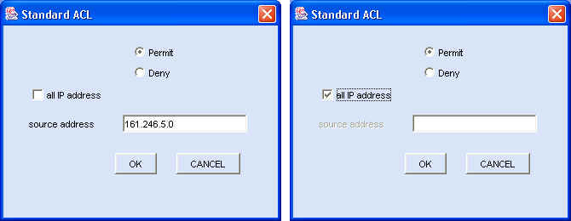
รูปที่ 11-34 แสดงการสร้าง Standard ACEs ของ ACL1
เมื่อสร้าง ACEs แล้วจะได้ผลดังรูปที่ 11-34
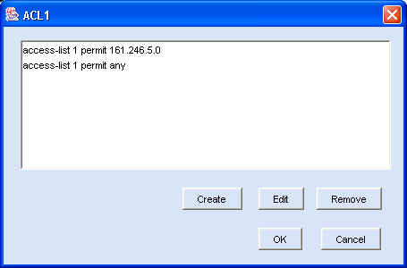
(1)
(2)
รูปที่ 11-35 แสดงผลจากการสร้าง Standard ACEs ของ ACL1

ขั้นที่5 สร้าง Configuration File และสังเกตผลที่ได้ ดังรูปที่ 11-35

171> access-list 1 permit 161.246.5.0 .........(1)
172> access-list 1 permit any .........(2)
รูปที่ 11-36 แสดงค่าติดตั้งบางส่วนจากภาคผนวก ก Config-File VII

11.1.7.2 ตัวอย่างการกำหนด Extend ACL
ตัวอย่างนี้เป็นตัวอย่างการสร้างค่าติดตั้งเพื่อสร้าง Extend ACL 100 โดยมีกฎว่า ไม่อนุญาตให้แพ็กเกตที่เป็นบริการ TCP ที่มีแอดเดรสต้นทางจาก 161.246.5.0 ผ่าน และอนุญาตแพ็กเกตที่เป็นบริการ TCP จากทุกเครือข่ายผ่าน ผลลัพธ์ที่ได้คือ Config-File VIII ในภาคผนวก ก มีขั้นตอนการตั้งค่าดังนี้
ขั้นที่1 เลือกเมนู Create ACL ดังรูปที่ 11-30
ขั้นที่2 สร้างหมายเลข ACL ที่มีค่าอยู่ในช่วง 100-199 ดังรูปที่ 11-36
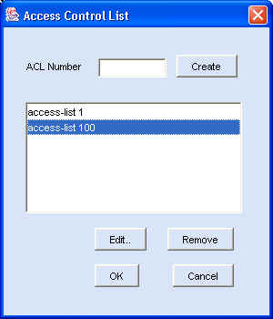
รูปที่ 11-37 แสดงการสร้าง Access-List 100
ขั้นที่3 เลือกปุ่ม Create เพื่อสร้าง ACEs
ขั้นที่4 กำหนดข้อมูลการ permit และ deny ตามดังรูปที่ 11-37

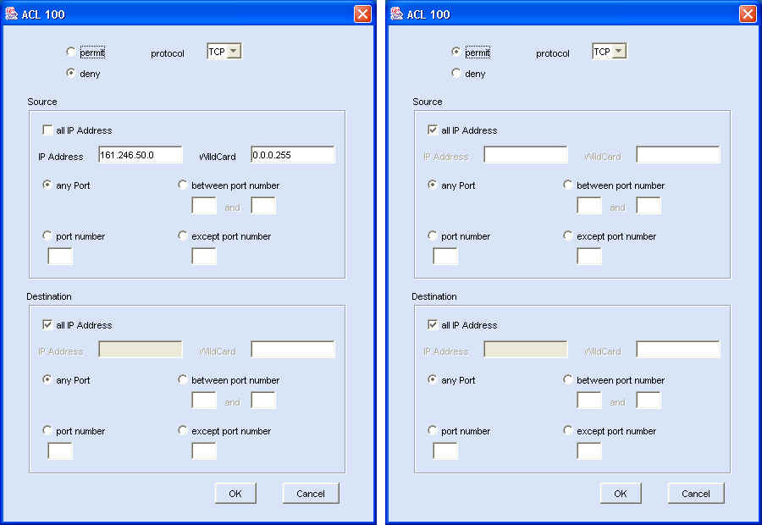
รูปที่ 11-38 แสดงการสร้าง Extend ACEs ของ ACL100

เมื่อสร้าง ACE แล้วจะได้ผลดังรูปที่ 11-38
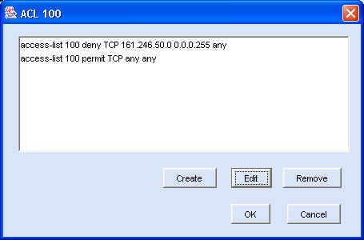
(1)
(2)
รูปที่ 11-39 แสดงผลจากการสร้าง Extend ACEs ของ ACL100

ขั้นที่5 สร้าง Configuration File และสังเกตผลที่ได้ดังรูปที่ 11-39

173> access-list 100 deny TCP 161.246.50.0 0.0.0.255 any .........(1)
174> access-list 100 permit TCP any any .........(2)
รูปที่ 11-40 แสดงค่าติดตั้งบางส่วนจากภาคผนวก ก Config-File VIII

11.1.8 ทดสอบการนำเอซีแอลไปใช้งาน
ตัวอย่างนี้เป็นตัวอย่างการสร้างค่าติดตั้งเพื่อกำหนด ACL1 และ 100 ให้กับแลนเสมือน 5 โดยให้มีการตรวจสอบกฎของ ACL1 ในทิศทางออก และการตรวจสอบกฎของ ACL100 ในทิศทางเข้า ผลลัพธ์ที่ได้คือ Config-File IX ในภาคผนวก ก มีขั้นตอนการตั้งค่าดังนี้

ขั้นที่1 เลือกเมนู Create/Remove VLAN, เลือกแลนเสมือน 5, เลือกปุ่ม Edit
ขั้นที่2 เลือกปุ่ม ACL เพื่อกำหนด ACL
ขั้นที่3 เลือก Access-List และทิศทางการตรวจสอบแพ็กเก็ต ดังรูปที่ 11-40

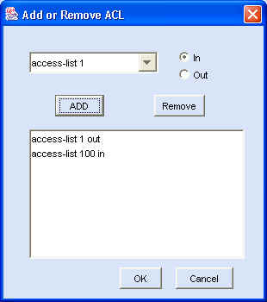
(1)
(2)
รูปที่ 11-41 แสดงการเลือก ACL และกำหนดทิศทางในการตรวจสอบแพ็กเก็ต

ขั้นที่4 สร้าง Configuration File และสังเกตผลที่ได้ดังรูปที่ 11-41

159> interface Vlan5
160> ip address 161.246.5.252 255.255.255.0
161> ip access-group 1 out .........(1)
162> ip access-group 100 in .........(2)
รูปที่ 11-42 แสดงค่าติดตั้งบางส่วนจากภาคผนวก ก Config-File IX
11.2. ตัวอย่างทดสอบการตั้งค่าเราเตอร์
11.2.1 ทดสอบการกำหนดรายละเอียดทั่วไปของเราเตอร์
ตัวอย่างนี้เป็นการสร้างค่าติดตั้งเพื่อกำหนดค่า IOS Version, host name, default gateway และ password ให้กับเราเตอร์ ผลลัพธ์ที่ได้คือ Config-File X ในภาคผนวก ก มีขั้นตอนการตั้งค่าเราเตอร์ดังนี้
ขั้นที่1 เปิดโปรแกรม สร้างเราเตอร์ และเลือกเมนู config ดังรูปที่ 11-42

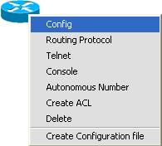
รูปที่ 11-43 แสดงขั้นตอนการใช้งานเมนู Config เพื่อกำหนดค่าให้เราเตอร์

ขั้นที่2 กำหนดค่า IOS Version, hostname,และ Password ดังรูปที่ 11-43
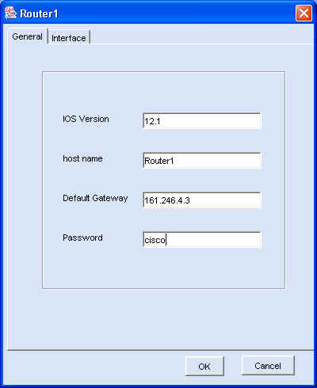
(1)
(2)
(3)
(4)
รูปที่ 11-44 แสดงการกำหนดค่าทั่วไปของเราเตอร์

ขั้นที่3 สร้าง Configuration File และสังเกตผลที่ได้ดังรูปที่ 11-44

1> version 12.1 .........(1)
6> hostname Router1 .........(2)
- enable password cisco .........(4)
> ...
29> ip default-gateway 161.246.4.3 .........(3)
รูปที่ 11-45 แสดงค่าติดตั้งบางส่วนจากภาคผนวก ก Config-File X

11.2.2 ทดสอบการกำหนดค่าบนอินเทอร์เฟสของเราเตอร์
ตัวอย่างนี้เป็นการกำหนดค่าให้กับอินเทอร์เฟสต่างๆดังรูปที่ 11-45

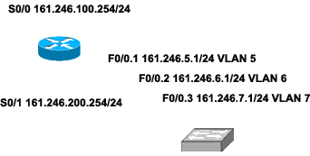
รูปที่ 11-46 แสดงการเชื่อมต่อเครือข่ายของอินเทอร์เฟสต่างๆของเราเตอร์

Serial0/0 IP Address 161.246.100.254/24 Clock rate 256000
Serial0/1 IP Address 161.246.200.254/24 Clock rate 256000
FastEthernet0/0 เป็นทรังค์ลิงค์ ประกอบด้วยซับอินเทอร์เฟสต่างๆดังนี้
FastEthernet0/0.1 IP Address 161.246.5.1/24 VLAN 5
FastEthernet0/0.2 IP Address 161.246.6.1/24 VLAN 6
FastEthernet0/0.2 IP Address 161.246.7.1/24 VLAN 7

ขั้นที่1 เลือกเมนู Config เลือกแถบ Interface เลือก Serial 0/0 และเลือก Properties และกำหนดรายละเอียดดังรูปที่ 11-46
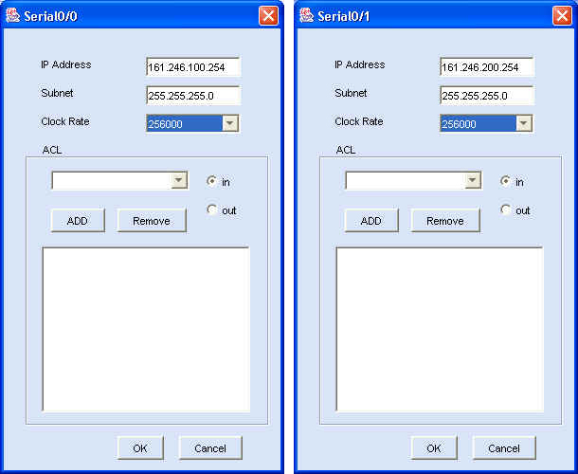
(8)
(7)
(10)
(9)
รูปที่ 11-47 แสดงการกำหนดค่าติดตั้งให้อินเทอร์เฟส Serial0/0 และ Serial0/1 ของเราเตอร์

ขั้นที่2 กำหนดค่าให้กับอินเทอร์เฟส Serial 0/1 เช่นเดียวกับขั้นที่1

ขั้นที่3 สร้างซับอินเทอร์เฟสของ FastEthernet0/0 ให้กับเราเตอร์เพื่อใช้เชื่อมต่อกับทรังค์ลิงค์ที่ประกอบด้วยสมาชิกของแลนเสมือน 5, 6 และ 7 โดยเลือก FastEthernet0/0 และเลือกปุ่ม Sub-Interface ดังรูปที่ 11-47

ขั้นที่4 เลือกปุ่ม New 3 ครั้งเพื่อสร้างซับอินเทอร์เฟส 3 อินเทอร์เฟส ดังรูปที่ 11-48
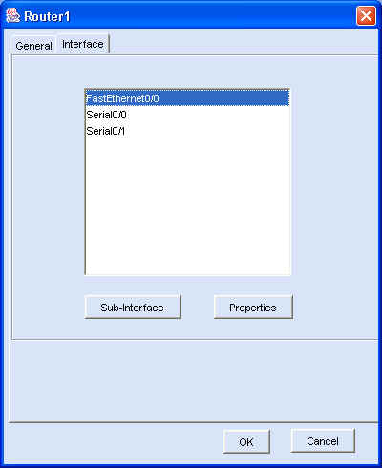
รูปที่ 11-48 แสดงการเลือกอินเทอร์เฟส FastEthernet0/0 เพื่อกำหนดค่าติดตั้ง

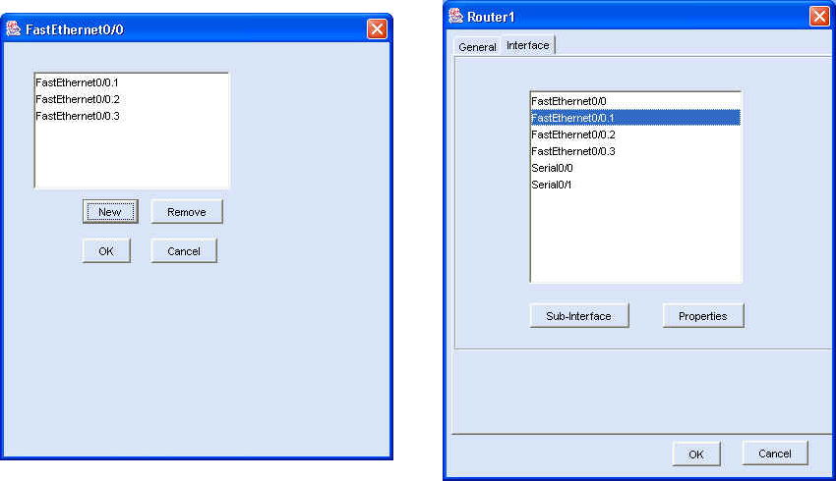

รูปที่ 11-49 แสดงการเลือกสร้างซับอินเทอร์เฟส FastEthernet0/0.1 , FastEthernet0/0.2 , FastEthernet0/0.3

ขั้นที่5 กำหนดรายละเอียดให้กับแต่ละซับอินเทอร์เฟส ดังรูปที่ 11-49

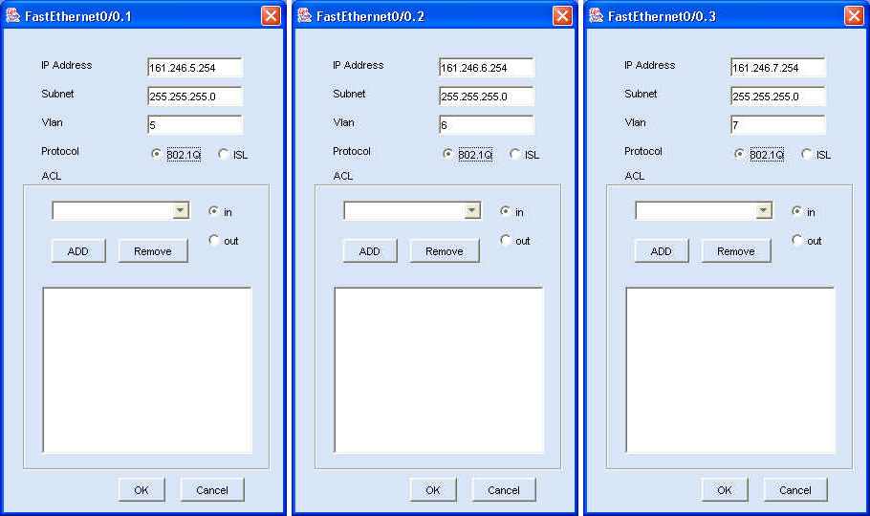
(2)
(1)
(4)
(3)
(6)
(5)
รูปที่ 11-50 แสดงการกำหนดค่าติดตั้งให้ซับอินเทอร์เฟส

ขั้นที่6 สร้าง Configuration File และสังเกตผลที่ได้ ดังรูปที่ 11-50

15> interface FastEthernet0/0.1
16> encapsulation dot1Q 5 .........(1)
17> ip address 161.246.5.254 255.255.255.0 .........(2)
18> !
19> interface FastEthernet0/0.2
20> encapsulation dot1Q 6 .........(3)
21> ip address 161.246.6.254 255.255.255.0 .........(4)
22> !
23> interface FastEthernet0/0.3
24> encapsulation dot1Q 7 .........(5)
25> ip address 161.246.7.254 255.255.255.0 .........(6)
26> !
27> interface Serial0/0
28> ip address 161.246.100.254 255.255.255.0 .........(7)
29> clockrate 256000 .........(8)
30> !
31> !
32> interface Serial0/1
33> ip address 161.246.200.254 255.255.255.0 .........(9)
34> clockrate 256000 .........(10)
รูปที่ 11-51 แสดงค่าติดตั้งบางส่วนจากภาคผนวก ก Config-File XI

11.2.3 ทดสอบการกำหนดการลือกเส้นทางดังรูปที่ 11-51

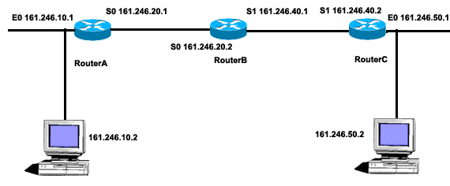
รูปที่ 11-52 เครือข่ายตัวอย่างสำหรับการกำหนดค่าเลือกเส้นทาง

11.2.3.1 ทดสอบการกำหนดดีฟอล์ตเราท์
ตัวอย่างนี้เป็นการสร้างค่าติดตั้งบน RouterA เพื่อให้เราเตอร์มีการเลือกเส้นทางแบบดีฟอล์ตเราท์ โดยมีเครือข่ายเป็นดังรูปที่ 11-51 ผลลัพธ์ที่ได้คือ Config-File XII ในภาคผนวก ก มีขั้นตอนการตั้งค่าเราเตอร์ดังนี้
ขั้นที่ 1 เลือกเมนู Routing Protocol ดังรูปที่ 11-52

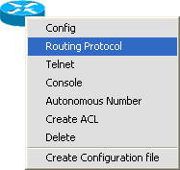
รูปที่ 11-53แสดงการใช้งานเมนู Routing Protocol

ขั้นที่ 2 เลือกเมนู Routing Protocol เลือกปุ่ม ADD เพื่อกำหนดค่าดังรูปที่ 11-53

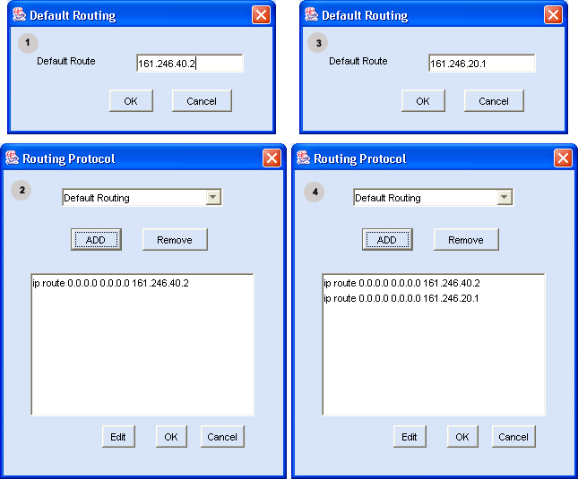
(1))
(2))
รูปที่ 11-54 แสดงการกำหนดดีผอล์ตเราท์ให้ RouterB

ขั้นที่ 3 สร้าง Configuration File และสังเกตผลที่ได้ ดังรูปที่ 11-54

35> ip route 0.0.0.0 0.0.0.0 161.246.40.2 .........(1)
36> ip route 0.0.0.0 0.0.0.0 161.246.20.1 .........(2)
รูปที่ 11-55 แสดงค่าติดตั้งบางส่วนจากภาคผนวก ก Config-File XII
ทดสอบการเลือกเส้นทางแบบสแตติก
ตัวอย่างนี้เป็นการสร้างค่าติดตั้งบนเราเตอร์ให้มีการเลือกเส้นทางแบบสแตติก โดยมีเครือข่ายเป็นดังรูปที่ 11-51 ผลลัพธ์ที่ได้คือ Config-File XIII ในภาคผนวก ก มีขั้นตอนการตั้งค่าเราเตอร์ดังนี้
ขั้นที่ 1 เลือกเมนู Routing Protocol

ขั้นที่ 2 เลือกเมนู Routing Protocol เลือกปุ่ม ADD เพื่อกำหนดค่าดังรูปที่ 11-55

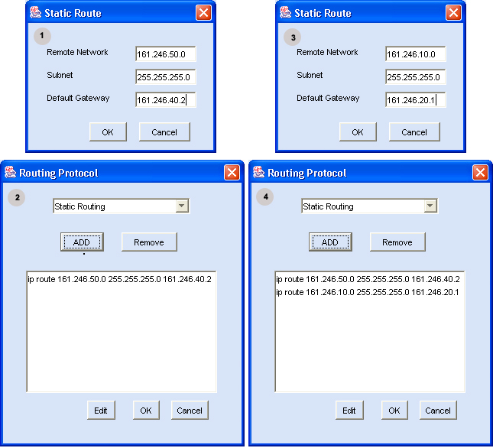
(1))
(2))
รูปที่ 11-56 แสดงการกำหนดสแตติกให้ RouterB

ขั้นที่ 3 สร้าง Configuration File และสังเกตผลที่ได้ ดังรูปที่ 11-56

35> ip route 161.246.50.0 255.255.255.0 161.246.40.2 .........(1)
36> ip route 161.246.10.0 255.255.255.0 161.246.20.1 .........(2)
รูปที่ 11-57แสดงค่าติดตั้งบางส่วนจากภาคผนวก ก Config-File XIII

ทดสอบการเลือกเส้นทางแบบไดนามิก
ตัวอย่างนี้เป็นการสร้างค่าติดตั้งบนเราเตอร์ให้มีการเลือกเส้นทางแบบไดนามิก โดยใช้โปรโตคอลอาร์ไอพี ในเครือข่าย 161.246.0.0 ผลลัพธ์ที่ได้คือ Config-File XIV ในภาคผนวก ก มีขั้นตอนการตั้งค่าเราเตอร์ดังนี้
ขั้นที่ 1 เลือกเมนู Routing Protocol

ขั้นที่ 2 เลือกเมนู Routing Protocol เลือกปุ่ม ADD เพื่อกำหนดค่าดังรูปที่ 11-57

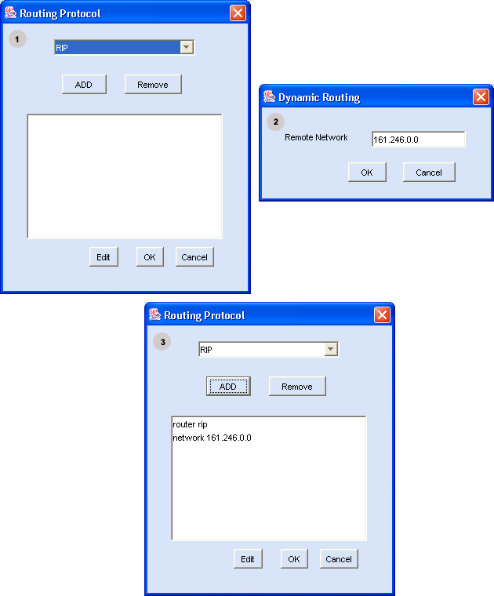
(1))
(2))
รูปที่ 11-58 แสดงการกำหนดอาร์ไอพีเราท์ให้ RouterB

ขั้นที่ 3 สร้าง Configuration File และสังเกตผลที่ได้ ดังรูปที่ 11-58

33> router rip .........(1)
34> network 161.246.0.0 .........(2)
รูปที่ 11-59 แสดงค่าติดตั้งบางส่วนจากภาคผนวก ก Config-File XIV

